Нетрадиционные виды оружия-3
10:12. 1 марта 2017 Просмотров - 5,856 13 коммент. Опубликовал: brahman
Торсионный генератор
И, всё же, на мой взгляд, все эти перечисленные выше устройства – лишь цветочки на поле психотроники. Действительно внушающим благоговейный страх можно назвать только особый класс психотронных устройств – торсионные генераторы.
Этот вид оружия скрыт от общественности полностью и мы можем судить о нем и о его характеристиках лишь по отрывочным сведениям, да по имеющейся торсионной гражданской технике, которая является малой толикой, доставшейся нам от военных исследований СССР.
Именно этот тип вооружений используется сегодня абсолютно бесконтрольно и для войн и для криминальных преступлений. А среди населения преступниками ведется активная дискредитация таких технологий для того, чтобы это вооружение законодатели не ввели в правовую сферу, что позволило бы эффективно карать криминал, с применением торсионного оружия.
В России, для такой черной "работы", мафия даже создала специальную лжекомиссию РАН Гинзбурга/Круглякова/Александрова.
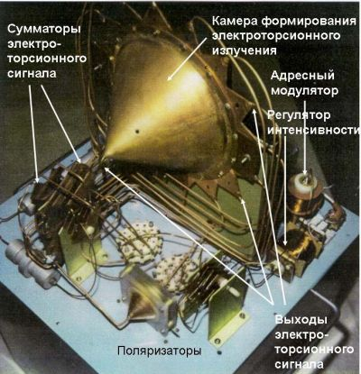
Торсионный генератор Акимова
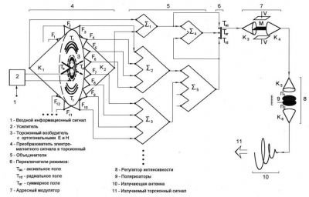
Схема торсионного генератора
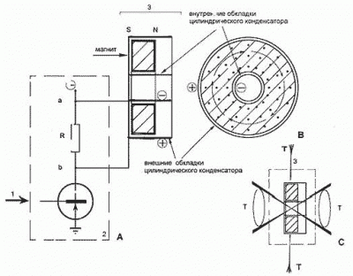
Схема генератора торсионного излучения
Торсионный генератор состоит из цилиндрического конденсатора 3, на внутреннюю обкладку которого подается отрицательное напряжение, а на внешнюю положительное от источника постоянного напряжения 2.
Внутри цилиндрического конденсатора помещен магнит, который является источником не только статического магнитного поля, но и статического торсионного поля. Это поле порождено (так же как и магнитное) суммарным спином электронов.
Кроме того, между обкладками конденсатора происходит чисто спиновая (статическая нейтринная) поляризация вакуума, созданная разностью потенциалов.
Для создания торсионного излучения заданной частоты на обкладки конденсатора подается переменное электромагнитное поле (управляющий сигнал) 1.
Под действием переменного электромагнитного поля 1 заданной частоты изменяется ориентация спинов (с такой же частотой) электронов внутри магнита и поляризованных спинов между обкладками конденсатора. В результате возникает динамическое торсионное излучение, обладающее высокой проникающей способностью.
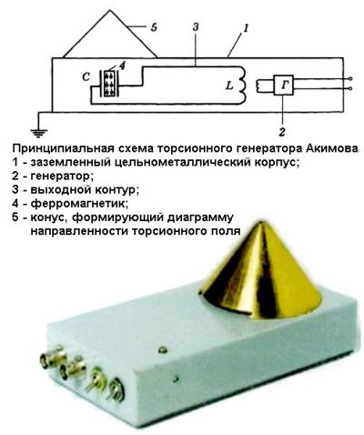
Торсионный генератор Акимова
Подобное ортогональное расположение силовых линий электрического и магнитного поля рассмотрен И.Е.Таммом в параграфе 104 своего знаменитого учебника "Основы теории электричества".
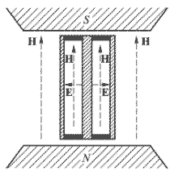
§ 104 Электромагнитный момент количества движения. Частный случай статического поля.
П.И.Госьков в докладе "О конструктивном варианте устройства академика И.Е.Тамма, реализующем ортогональное расположение электрического и магнитного полей" пишет:
"Устройства академика И.Е.Тамма в виде цилиндрического электрического конденсатора, расположенного внутри магнитного поля, создающие ортогональное постоянное электрическое Е и постоянное магнитное Н поля, экспериментально исследованные нами очень подробно, действительно создают так называемые торсионные излучения, не экранируемые электромагнитными экранами и очень активно влияющие на размножение микробных популяций, на биологическую активность воды, на биологическую активность разных семян, на свойства различных растворов и т.д., и т.п."
Данное решение Тамма на то время было настолько серьезным шагом в науке, настолько важным в техническом прогрессе, что этот параграф долгое время был исключен из учебника (начиная с четвертого издания).
Закулисные силы, понимавшие, что подобное решение является зарождением для них конкуренции в использовании торсионных полей для военных целей, использовали аспиранта В.Л.Гинзбурга, написавшего в 1946 г. донос в ЦК КПСС на своего научного руководителя И.Е.Тамма о его физическом идеализме (в жутких условиях гонений 1946 г. на творческую интеллигенцию и в условиях начинающейся инспирированной сверху антиеврейской кампании в СССР)".
Это был тот самый Виталий Лазаревич Гинзбург, в последствии ставший академиком и получивший Нобелевскую премию, в том числе и за работы по высокотемпературной сверхпроводимости, на основе украденных идей у своего сотрудника, и создавший в 1989-м году лжекомиссию РАН (под нынешним председательством Круглякова), которая призвана дезавуировать любые сведения о реальности торсионных полей и возможности применения их для целей психотронного управления людьми и природой.
***** ***** *****
Вообще-то, теоретическая основа торсионных полей в открытой науке еще окончательно не проработана, а теоретические рубежи науки, которая скрыта за семью печатями секретности военных, спецслужб и мафиозных структур, нам неизвестны.
Даже терминология этого явления окончательно не устоялась. Каждый ученый обозначает сделанное им открытие по своему усмотрению, основываясь на глубине и качестве собственных знаний.
Так, свойства торсионных полей близки к качествам следующих явлений: скалярная волна, заряд-векторное поле, аксионное поле, спинорное поле, микролептонное поле Анатолия Охатрина, хрональное поле Альберта Вейника, оргон Вильгельма Райха, «A-поля» Рёю Утиямы, Р-волны Николая Колпакова.
При этом, некоторые исследователи "грызутся" с другими учеными, рьяно отстаивают именно свою точку зрения, забывая древнюю мудрую притчу о слоне и слепых мудрецах.
Однако, такое неустоявшееся положение дел в науке, совсем не мешает использовать имеющиеся теоретические наработки в практических целях.
***** ***** *****
Через сеть МЛМ можно купить милый бытовой медицинский терапевтический приборчик "Радамир". Среди других функций аппарата, присутствует и очень интересный режим фоново-резонансных излучений (ФРИ) информационно-волновой терапии (ИВТ).
Описание принципа работы прибора говорит, что – для этих целей используется обнаруженный учеными эффект диодов Ганна (на основе кристаллов арсенида галлия, арсенида индия или фосфида индия) запоминать картину окружающего излучения, а затем переизлучать его. Медицинские исследования этого явления показали, что если на кристал записать информацию с патологического очага в организме человека, а затем переизлучать его обратно в то же место, то болезнь излечивается, и довольно быстро и эффективно.
Мне, – автору этой статьи, с точки зрения ортодоксальной науки, непонятно такое описание процесса, поскольку переизлучение происходит без подачи напряжения на излучатель.
Возможно, такое описание дано просто для приближения описания принципа работы к официальной науке. На семинарах по прибору говорится о торсионных полях. А теория о торсионных полях активно дискредитируется мировой психотронной мафией (поскольку торсионные генераторы используются этой мафией для преступлений).
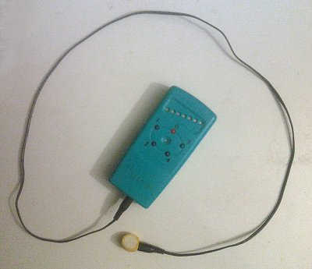
Аппарат «Радамир» с излучателем
Оказалось также, что ФРИ-режим этого прибора универсален, и влияет на все болезни, независимо от этиологии заболевания – успешно лечатся и хирургические и инфекционные и генетические заболевания.
Аппарат "Радамир" оказался настолько эффективным, что против него даже взбунтовались гомеопаты, заволновавшиеся о своих рабочих местах и доходах – ведь аппарат прост в эксплуатации, может применяться на дому, больному не нужно искать хорошего гомеопата и тратиться и на него и на лекарства.
Да, именно эффект электронной гомеопатии реализует этот режим, совпадая с гомеопатией по принципу воздействия – "Подобное лечится подобным". Впрочем, оказалось, что это еще не все, на что способен прибор.
Опыты с Радамиром показали и другие его возможности. Если снять информацию с сельхозвредителя, например – колорадского жука, перенести ее на воду, а затем поливать огород этой водой, то сельхозвредитель погибает. Излучатель с записанной информацией сельхозвредителя можно поставить и на фотографию поля или огорода – сельхозвредитель также погибает, – вот вам и настоящее психотронное оружие.
По фотографии можно также и лечить человека, и даже вредить ему. Сняв информацию с денежных купюр и поставив излучатель на фото врага, вы оставляете его без финансов. Наряду с этим, прибор не только записывает негативные излучения.
Прибором можно снять информацию с лекарств, перенести на воду и лечить такой информационной водой лучше, чем исходным лекарством, поскольку на организм, при этом, не оказывается побочных действий, которые индуцировались бы приемом самого лекарства. Прибору по силам даже электронная вакцинация.
Информация снимается с вакцины и переносится излучателем в организм человека. В организме появляются соответствующие необходимые антитела, при этом пациенту не наносится вред, неизбежный при реальной вакцинации (вакцины стабилизированы вредными для организма человека ядовитыми соединениями, обычно это – мертиолят, – сединения ртути).
Собственно, эта возможность прибора, которая называется "информационным переносом" и есть, даже не отголоском, а самым настоящим торсионным психотронным оружием. Вот так вот, – "сказка стала былью". Эту присказку любили в Советском Союзе, намекая на прогрессивные шаги социализма. И именно в Советском Союзе были проведены исследования КВЧ-диапазона и выявлены эти используемые сегодня прибором "Радамир" свойства.
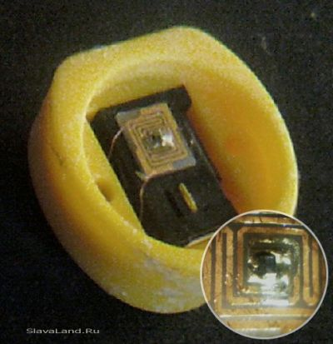
Капсула-излучатель прибора Радамир – главная ценность аппарата.
Кристал диода Ганна подключается через ВЧ-фильтры в виде змеевидных полосок.
Принцип таких возможностей аппарата все еще остается скрытым от широкой общественности. Нет, в описаниях прибора Радамир имеется объяснение принципов его работы, но… для таких универсальных функций, когда прибор осуществляет воздействие именно на желаемое патогенное явление, публичных пояснений просто нет.
Может это какие-то интересные крайневысокие частоты, на которых действуют излучатели аппарата – десятки гигаГерц? Или это проявления свойств торсионного поля, – носителя чистой информации, и при таких воздействиях в торсионном поле идет микровойна между идеями? Мафия, спецслужбы и военные, владеющие торсионными технологиями хранят свои секреты.
Психотронная мафия затравила до смерти одного из самых талантливых исследователей торсионных полей, гениального российского физика Анатолия Акимова, который не скрывал от общественности своих разработок и мог бы со временем прояснить такие вопросы.
***** ***** *****
Однако, возожности информпереноса так интересны, что этим занимаются многие гражданские ученые и исследователи. И именно по этой информации мы можем судить – какая дьявольщина творится в научной среде военных, криминала и спецслужб.
Собственно, информперенос известен достаточно давно из различных техник магии, самой известной из которых является ритуал "энвольтование" гаитянской религии Вуду. Сегодня же, уже доступны и некоторые открытые исследования ученых в области информпереноса.
На базе Группы биофизики неионизирующих излучений НИИ ЭДиТО РОНЦ РАМН.с 1987 по 2004 гг. проводились исследования в области «информационных воздействий физических полей» на биологические и физические системы, которые позволили, в частности, сформулировать гипотезу о существовании и структуре кода фундаментальных информационных взаимодействий в природе.
Полученные результаты свидетельствуют в пользу реальности дистантных воздействий на материальные объекты с использованием образов, созданных физическими методами (в частности, фотонегативов). В качестве теоретической рабочей модели проявлений «неизвестной природы» была сформулирована оригинальная концепция телепортации информации посредством информационных полей. [ТП]
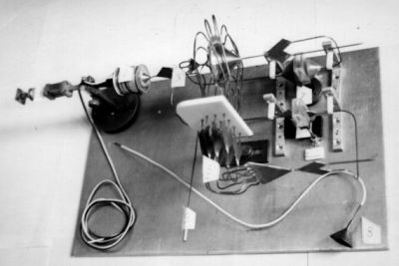
«Телепортер» с возможностью локального и нелокального (дистантного) воздействия (2002 г.).
"Дальние нелокальные приборные взаимодействия в формировании концепции «телепортации информации»"
***** ***** *****
В 2006 году мы узнали о новом украинском медицинском аппарате КСК-Барс. В качестве предшественников КСК-БАРС, разработчики пишут об аппаратах АПК-М, КМЭ, «Оберон». В описании прибора сказано:
"КСК-БАРС работает не только с электромагнитными полями, он целиком и полностью подтвердил наличие спинорных полей (торсионные поля), и доказал высокую эффективность работы с этими полями…
В режиме лечения, КСК-БАРС, на своем выходном электроде, генерирует электромагнитное поле со специфической торсионной компонентой. Это поле оказывает действие на эфирное поле человека, то есть – на поля клеточных структур.
Процесс взаимодействия поля на выходном электроде прибора и собственного электромагнитного и торсионного поля человека, это и есть – реальный механизм воздействия, в результате которого начинаются процессы изменения метаболизма клеток и многие другие".
Попросту говоря, прибор работает следующим образом… В памяти записаны все частоты заболеваний человека. Прибор считывает излучения пациента и сравнивает их с записанными в своей памяти, и, при их совпадении, выявляется соответствующее заболевание.
Лечение прибором заключается в обратном излучении частоты, соответствующей болезни, в очаг заболевания, компенсируя информацию о заболевании в торисонном поле организма, что и приводит к излечению.
Принцип действия аналогичен режиму ФРИ прибора Радамир, разница только в том, что Радамир снимает частоту непосредственно с очага заболевания, а в КСК-БАРС эти частоты записаны в компьютере. КСК-БАРС также, как и Радамир, может лечить по фотографии пациента, – излучатель комплекса ложится на фото объекта. Очень интересный и эффективный аппарат. Но, для нас даже не это – самое главное.
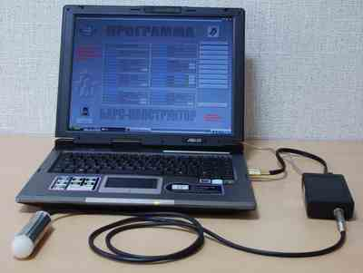
КСК-БАРС
Возвращаясь к теме психотронного оружия, отметим существенный момент. Согласитесь, что для такой серьезной разработки необходима работа целого медицинского научно-исследовательского института, а скорее всего – многих, учитывая различные направления медицины, которые охвачены в аппарате. Кто же разработчик этого чудо-аппарата?
Барзинский Валентин Павлович, – полковник в отставке, бывший сотрудник внешней разведки КГБ и СБУ, авиационный инженер. Соавтор – физик Михаил Сорока. И ни одного медика! Дело все в том, что теоретическая основа, заложенная в аппаратах КСК-БАРС, Радамир и аналогичных других, была разработана еще в военных и гражданских институтах Советского Союза и проверена тогда же во многих НИИ.
Но, проекты эти были закрытыми, военного назначения, на основе них разрабатывалось торсионное психотронное оружие, и только осколки этих знаний сейчас проникают к нам в быт в виде бытовых и медицинских приборов. Ничего не попишешь – капитализм, жажда наживы берет свое, и накопленный в советских закрытых НИИ информационный багаж, кто как может, сегодня использует для собственного обогащения.
***** ***** *****
Между прочим, торсионные медицинские диагностические аппараты Оберон разрабатывались и производились в Омске. В Омске же, на одном из номерных заводов, с середины 1970-х годов, производилась психотронная аппаратура для систем вооружения, вместе с системами управления для межконтинентальных ракет и космических аппаратов.
После начала "горбачевской перестройки", на этом предприятии, для решения народнохозяйственных задач, совместно с одной частной компанией, приступили к производству биофизического усилителя-метатрона "Миранда", сконструированного с использованием последних на тот момент фундаментальных достижений в области психотроники (Метатрон – имя ангела из еврейской Каббалы).
Перспективы использования торсионных полей в народном хозяйстве настолько заманчивы, что за производство аппаратов, работающих с ТП, берутся многие производители.
Проточный активатор "Альфамагнитрон" относится к активаторам материальной среды различной физической природы – воздуха, жидкости, расплавов и сыпучих сред. Активация среды осуществляется за счет ее полевой обработки вращающимся направленным правым потоком спинового и магнитного полей.
Концентратор поля "Альфатрон" относится к области медицины и экологии, может быть применен для снижения токсичности спиртных напитков и продуктов, придания им лечебных свойств, а также защиты от патогенных излучений. Концентратор поля "Альфатрон" использует эффект формы полостной структуры "додекаэдр – пирамида", глубокий вакуум, модуляторы.
Мобильный генератор торсионного поля "Биомаг" является мобильным генератором физических полей, адаптируемых по параметрам волнового излучения. Прибор предназначен для формирования волнового потока магнитного и спинового полей, модулируемых излучениями, специальных активаторов (ноу-хау) и фокусируемых на объект обработки (жидкость, раствор). Для дома, для семьи.
Генератор поля "Экотрон" относится к области медицины, экологии и промышленности. Предназначен для дезинтеграции токсичных отходов различной физической природы, детоксикации питьевой воды в промышленных объемах, воздействия на расплав металлов в доменных печах.
***** ***** *****
Нужно сказать, что, при фразе "торсионный генератор", могут представляться какие-то технические сложные электронные штучки, способные генерировать и излучать торсионное поле. Однако, в действительности, реальность несколько разнообразнее наших о ней представлений. Дело все в том, что генерировать торсионное поле могут не только технические устройства.
Формировать торсионное поле можно с помощью совершенно различных методик. Определенные формы предметов и их взаимное расположение также создают торсионные поля. В этом плане, широко известны: пирамидки, камни, эффект полостных структур Гребенникова, гармонизация пространства с помощью методик фэн-шуя, а в последнее время широкую популярность завоевывают пиктографические эниомодуляторы лаборатории "Инфотех".
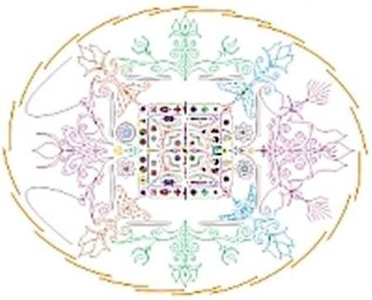
В одном эниомодуляторе может содержаться десятки тысяч подобных рисунков,
и общее генерируемое ими информационное поле оказывается существенным
для влияния на физический мир
Еще один интересный прибор – системный корректор СК 1М. Упрощая до понимания описание работы прибора можно сказать, что СК 1М помогает человеку решать необходимые ему задачи несколькими путями, корректируя информационное поле пространства. Прибор позволяет воздействовать как на оператора, так и на окружающее пространство и на других людей.
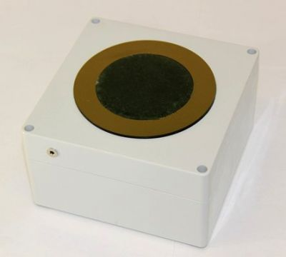
Системный корректор СК 1М
При работе с такими устройствами, необходимо очень серьезно подходить к обеспечению условий безопасности. Из комментария счастливого обладателя таким корректором: "Цель поставленная СК1М реализовалась. Правда это произошло путём того, что я сломал локоть очень серьёзно (смещение, осколки, операция, больница). Зато это цели помогло. Ко всем: НЕ ЗАБЫВАЙТЕ дописывать типа "безопасным образом…", а то у меня в цели ни безопасности ни благоприятности не было."
***** ***** *****
В документальном фильме "Зов бездны", с участием научного сотрудника Центральной научно-исследовательской психофизиологической лаборатории при КГБ СССР, психолога Маины Петровны Поляченко, рассказывается, что человеку, с помощью излучателя, можно подселить до 18-ти отдельных личностей Записываемая информация о личности хранится на… специальной жидкости в ампулах. Для переноса информации из ампулы в мозг человека, требуется специальная антенна.

***** ***** *****
Казалось бы – загадочное торсионное оружие должно было бы быть каким-то внушительным, сложным и непонятным. Но, на деле, из всего этого, остается лишь одно "непонятное", так как те, кто учил радиоэлектронику, ну никак не могут понять схемы торсионных генераторов и принципов их работы . Есть, конечно и сложные схемы торсионных генераторов, но есть и простейшие.
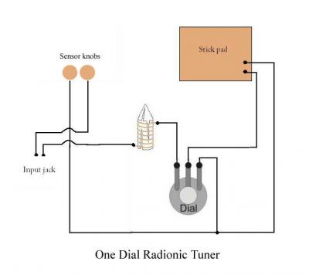
Схема простейшей машины радионики
Благодаря американскому инженеру и изобретатепю из Канзас-Сити Томасу Галлену Хиеронимусу, жившему в начале 20 века, сегодня в мире происходит настоящий бум технической торсионной магии, названной на западе псионикой и радионикой. Начинавшись с опытов Хиеронимуса воздействия по фотографии, сегодня специалисты изготавливают "навороченные" машины радионики "для дома, для семьи", стоимостью в тысячи долларов.
С помощью такой машины можно воздействовать на объект по его фотографии. На пластину желания ложится записанная на бумаге формула желания, а на диск цели – фото объекта. Желания могут быть совершенно любыми – можно лечить человека от любых болезней, можно приворожить его, можно разорить или убить…
Можно воздействовать на огород и уничтожать вредителей и сорняки, можно повышать урожаи, влиять на погоду и т.п. Такие устройства можно купить через интернет или изготовить самомму по опубликованным схемам.
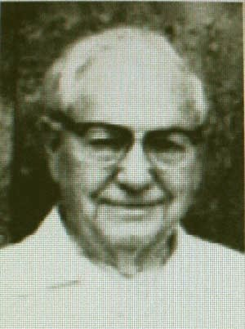
Thomas Galen Hieronymus
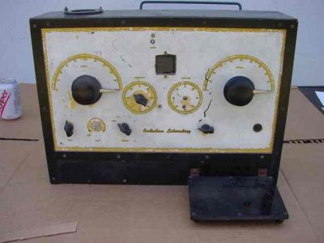
Машина радионики Иеронимуса
***** ***** *****
А вот – направления разработок Московского Института Парапсихологии и Феноменологии (ранее – Московский институт психотроники, сейчас – индивидуальное частное предприятие А.Н.Кочурова. Телефон: 4663600. Адрес: ул. Пятницкая, д.10, стр.2):
- "Терминатор",
- "Мутант",
- Хирург-регенератор,
- "Поглотитель мусора",
- Урегулирование конфликтов (Управление ситуацией),
- Трансляция "сознания",
- "Мозговая бомба",
- "Институт охотников за идеями "в будущем",
- Метод "Опережающего знания",
- Несанкционированный доступ к информации,
- Промышленный шпионаж,
- Сбор разведданных,
- Передача дезинформации,
- Выявление неблагонадежных патологических людей,
- Геофизическое и метеорологическое оружие,
- Провокация землетрясений заданных масштабах, силы и разрушений, в точно заданных координатах,
- Формирование тайфунов, ураганов,
- Провокация ливней, наводнений, оползней, лавин, снегопадов,
- "Прогноз и воздействие",
- Предсказание землетрясений (место, время, локализация, сила),
- Управление погодой – вызывание осадков,
- Прекращение дождя,
- Уменьшение сейсмической и вулканической активности локально и регионально,
- Психотронное оружие,
- Подавляющее излучение,
- Нейтронные деструкторы,
- Биологические дезинтеграторы,
- Тканевые деструкторы,
- Ментальные модуляторы,
- Ментальные активаторы,
- Ментальные коммутаторы,
- Гормональные (гипофизарные) модуляторы,
- Иммунный деструктор-манипулятор,
- "Радиоголос" (Внутренний голос),
- Транслятор мыслей и образов действия,
- Генный деструктор,
- Генный модулятор,
- Генный манипулятор,
- "Парализатор» (Устройство блокирующее проводимость первых нервных путей),
- Психогенераторы, основанные на принципах симпатической магии,
- Генераторы по переносу свойств,
- Омоложение организма (до 10 лет за 30 дневный цикл),
- Регенерация органов: до 50% потери – полностью за 30-60 дней, до 90% потери – 90% нормального за 30-60 дней, 100% потери – 100% регенерированный псевдоорган с эффективностью работы 30 – 75% нормального за 30 – 100 дней при наличии образца ткани,
- Перенесение сознания,
- Информационное дублирование личности…
А.Н. Кочуров: "То, что называется торсионными, микролептонными, здесь тоже несомнено присутствует, но есть что-то еще другое, что пока не раскрыто.
Многие специалисты пока еще так догадываются об этом и некоторые пока еще просто боятся к этому подходить, заявлять об этом. То есть, например, такие вещи, как изменение свойств пространства…
В данных приборах задействуется, как бы, лишнее измерение… у нас 3 измерения плюс время, а еще предполагается пятое, шестое и т.д. измерения, так вот, эти приборы уже куда-то выходят туда."
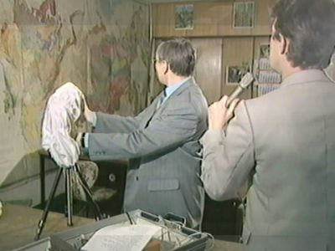
А.Кочуров в д/ф. "Капли мира на злые сердца"
***
Источник.

Источник: ss69100.livejournal.com

